

**本科生毕业论文（设计）**

**Undergraduate Graduation Thesis（Design）**

题目Title：**跨平台音乐播放器Musichub的设计与实现**

**基于Flutter与Node.js的音乐播放器**

院 系

School (Department)： 数据科学与计算机学院

专 业

Major： 软件工程

学生姓名

Student Name： 陈旭东

学 号

Student No.： 15331037

指导教师(职称)

Supervisor（Title）： 王青（副教授）

时间： 2019年 4 月 15 日

Date: Month 4 Day 15 Year 2019

**表一：毕业论文（设计）开题报告**

**Form 1: Research Proposal of Graduation Thesis (Design)**

|  |
| --- |
| 论文（设计）题目  Thesis (Design) Title：**跨平台音乐播放器Musichub的设计与实现** |
| （简述选题的目的、思路、方法、相关支持条件及进度安排等）  （Please briefly state the research objective, research methodology, research procedure and research schedule in this part.）   1. 选题目的：近几年来，随着人们对于音乐版权意识的提高，以及相关法律法规日益完善，音乐行业逐渐步入了版权付费的时代。这在长久来看是件好事情，有利于促进国内音乐行业的良性发展。但短期来看，由于现在音乐版权分布在各大音乐平台中，常常出现某些曲目在音乐平台的软件上无法播放的情况。在音乐平台解决版权问题之前，用户不得不下载多个音乐软件，在不同音乐软件之间来回切换，才能满足日常听音乐的需求，因此存在诸多不便。为了解决音乐爱好者听音乐时需要切换多个软件的问题，希望能开发一款跨平台播放器，支持在同一个软件搜索、收听多个主流音乐平台的曲目，同时希望借此项目对Flutter以及Node.js这两门当下十分热门的前端技术进行学习研究。 2. 设计思路与方法：本应用需要获取各大音乐平台的数据，可以使用Node.js搭建中间层服务器进行接口的聚合，为App端提供一致的接口调用。在App端使用Flutter框架，Flutter框架的理念与React类似，对前端开发人员来说易于上手。并且Flutter是一个跨平台的框架，可一套代码运行在Android和IOS端，实现代码的复用。 3. 进度安排： 4. 2018.12.1 - 2018.12.31：分析各大音乐平台接口、架构设计、Node端接口定义、前端界面设计。 5. 2019.1.1 – 2019.3.15：实现Node端与Flutter端代码，整个应用可以跑通。 6. 2019.3.15 – 2019.4.15：撰写毕业论文。   Student Signature： Date: |
| 指导教师意见  Comments from Supervisor：    1.同意开题 2.修改后开题 3.重新开题  1.Approved( ) 2. Approved after Revision ( ) 3. Disapproved( )    Supervisor Signature： Date: |

**表二：毕业论文（设计）过程检查情况记录表**

**Form 2：Process Check-up Form**

|  |  |
| --- | --- |
| **指导教师分阶段检查论文的进展情况（要求过程检查记录不少于3次）**  **The supervisor should check up the working process for the thesis（design）and fill up the following check-up log. At least three times of the check-up should be done and kept on the log.**  **第1次检查（First Check-up）:**  学生总结  Student Self-summary：毕业设计基本功能完成，但是还存在一些bug与细节体验问题。  指导教师意见  Comments of Supervisor：总体完成度可以，细节体验方面有待进一步完善。  **第2次检查（Second Check-up）：**  学生总结  Student Self-summary：确定了论文题目，基本完成了资料的搜查和准备，通过研讨资料，已确定论文的整体结构。完成了论文摘要和目录的编写和修改。毕业设计仍在不断地调整和完善当中。  指导教师意见  Comments of Supervisor：基本合适，要赶紧完成论文的整体撰写，边写边调整。  **第3次检查（Third Check-up）：**  学生总结  Student Self-summary：毕业论文初稿攥写完成，但存在一些不符合论文写作规范之处。  指导教师意见  Comments of Supervisor：论文写作需按照学校或学院提供的模板进行撰写。  **第4次检查**  **Fourth Check-up**  学生总结  Student Self-summary：毕业论文最后校正完毕，毕业设计最终整体修改完成，  指导教师意见（Comments of Supervisor）：查阅通过，可以进行打印。  学生签名（Student Signature）： 日期（Date）:  指导教师签名（Supervisor Signature）： 日期（Date）: | |
| **总体完成情况**  **（Overall Assessment）** | 指导教师意见Comments of Supervisor：  1、按计划完成，完成情况优（Excellent）： （ ）  2、按计划完成，完成情况良（Good）： （ ）  3、基本按计划完成，完成情况合格（Fair）：（ ）  4、完成情况不合格（Poor）： （ ）  指导教师签名（Supervisor Signature）：  日期（Date）: |

**表三：毕业论文（设计）答辩情况登记表**

**Form 3: Thesis Defense Performance Form**

|  |  |  |  |
| --- | --- | --- | --- |
| **答辩人 Student Name** |  | **专 业**  **Major** |  |
| **论文（设计）题目**  **Thesis（Design） Title** |  | | |
| **答辩小组成员**  **Committee Members** |  | | |
| 答辩记录  Records of Defense Performance：    记录人签名（Clerk Signature）： 日期（Date）: | | | |

**学术诚信声明**

本人所呈交的毕业论文，是在导师的指导下，独立进行研究工作所取得的成果，所有数据、图片资料均真实可靠。除文中已经注明引用的内容外，本论文不包含任何其他人或集体已经发表或撰写过的作品或成果。对本论文的研究作出重要贡献的个人和集体，均已在文中以明确的方式标明。本毕业论文的知识产权归属于培养单位。本人完全意识到本声明的法律结果由本人承担。

本人签名： 日期：

**Statement of Academic Integrity**

I hereby acknowledge that the thesis submitted is a product of my own independent research under the supervision of my supervisor, and that all the data, statistics, pictures and materials are reliable and trustworthy, and that all the previous research and sources are appropriately marked in the thesis, and that the intellectual property of the thesis belongs to the school. I am fully aware of the legal effect of this statement.

Student Signature： Date：

【摘要】

本文通过设计与实现一款跨平台音乐播放器Musichub，来满足音乐爱好者日常在线听音乐的需求，同时作为一个学习与研究Flutter与Node.js技术的项目。其中跨平台播放器有两个含义：一是能够搜索、收听到不同音乐平台上的歌曲；二是Musichub的客户端实现采用跨端(Android、IOS)移动开发框架Flutter。Flutter框架由谷歌研发出品，支持一套代码、多端运行，与其他跨端开发框架相比，具备更加良好的性能，并且在不同平台下的界面表现更加一致。Node.js是基于Chrome v8引擎的javasript运行环境，可以用来搭建应用的服务器。 Musichub使用Node.js搭建服务，聚合各音乐平台的音乐接口，为Flutter端提供统一的接口调用。

本文将阐明开发Musichub的背景及其意义，然后将介绍开发Musichub所使用到的相关技术，阐述Musichub的设计思路与实现过程，最后将对MusicHub的设计与实现过程与取得的成果进行总结。

**【关键词】**：Flutter; Node.js; 跨端技术; 音乐播放器;

[ABSTRACT]

This paper designs and implements a cross-platform music player, Musichub, to meet the needs of music lovers to listen to music online, and as a project to learn and research Flatter and Node.js technology. The cross-platform player has two meanings: one is to be able to search and listen to songs on different music platforms; the other is that Musichub's client implementation uses the cross-end (Android, IOS) mobile development framework Flutter. The Flutter framework was developed by Google to support a set of code and multi-end operation. Compared with other cross-end development frameworks, the Flutter framework has better performance and more consistent interface performance on different platforms. Node.js is a javasript runtime environment based on the Chrome v8 engine that can be used to build applications. Musichub uses Node.js to build services, aggregates the music interfaces of each music platform, and provides a unified interface call for the Flutter side.

This article will clarify the background and significance of the development of Musichub, then introduce the related technologies used in the development of Musichub, explain the design ideas and implementation process of Musichub, and finally summarize the design and implementation process and achievements of MusicHub.

**[Keywords]:** Flutter; Node.js; Cross-end technology; Music-player;

目 录

第一章 前言 1

1.1 Musichub项目的背景和意义 1

1.2 研究开发现状分析 1

1.3 本文的工作 2

1.4 论文结构简介 2

第二章 技术分析 4

2.1 主要使用到的技术 4

2.1.1 Flutter 4

2.1.2 AudioPlayers 6

2.1.3 AudioService 6

2.1.4 Flutter-redux 6

2.1.5 Node.js 7

2.1.6 Koa 8

2.2 开发环境与调试方法 8

2.2.1 开发环境 8

2.2.2 调试 9

第三章 功能介绍与界面设计 10

3.1 应用介绍 10

3.2 功能介绍 10

3.2.1 歌单推荐 10

3.2.2 歌单收藏 10

3.2.3 创建本地歌单 10

3.2.4 查看本地歌单 10

3.2.5 编辑与删除本地歌单 11

3.2.6 添加歌曲到歌单 11

3.2.7 查看并播放歌单歌曲 11

3.2.8 歌曲搜索 11

3.2.9 播放搜索结果曲目 11

3.2.10 标记歌曲为喜欢的音乐 11

3.2.11 歌词显示与歌词滚动 11

3.2.12 歌曲播放界面唱片旋转 12

3.2.13 旋转唱片与滚动歌词的切换 12

3.2.14 进度条显示 12

3.2.15 通过进度条滑块调节歌曲播放进度 12

3.2.16 通过滑动歌曲调节歌曲播放进度 12

3.2.17 歌曲播放模式选择 12

3.2.18 播放上一曲和播放下一曲功能 13

3.2.19 播放与暂停按钮 13

3.2.20 查看歌手主页 13

3.2.21 收藏歌手主页 14

3.2.22 查看歌曲所在专辑页面 14

3.2.23 收藏专辑 14

3.2.24 后台播放歌曲 14

3.3 界面与交互设计 14

3.3.1 应用顶部栏 14

3.3.2 歌单推荐 14

3.3.3 本地歌单界面 15

3.3.4 歌曲搜索界面 16

3.3.5 主页底部播放控制栏 17

3.3.6 歌单详情页、歌手页、专辑页 18

3.3.7 歌曲列表中的歌曲 20

3.3.8 歌曲播放界面 23

第四章 架构设计 26

4.1 领域模型 26

4.2 用例图 27

4.3 系统整体架构图 29

4.4 Flutter端架构 30

4.5 API设计 30

4.5.1 获取推荐歌单 30

4.5.2 获取歌单的详情 31

4.5.3 获取歌曲详情 32

4.5.4 搜索歌曲 32

第五章 模块设计与核心功能实现 34

5.1 模块拆分 34

5.1.1 页面级模块拆分 34

5.1.2 组件级模块拆分 35

5.2 数据持久化 36

5.3 后台服务与前台程序的通信 36

5.4 歌词自动滚动与歌词手动滚动调节播放进度实现 37

第六章 服务部署与应用安装 38

6.1 Node 服务部署 38

6.2 Musichub应用安装 38

第七章 总结 39

参考文献 40

致 谢 41

# 前言

## Musichub项目的背景和意义

近几年来，随着人们对于音乐版权意识的提高，以及相关法律法规日益完善，音乐行业逐渐步入了版权付费的时代。这在长久来看是件好事情，有利于促进国内音乐行业的良性发展。但短期来看，由于现在音乐版权分布在各大音乐平台中，常常出现某些曲目在音乐平台的软件上无法播放的情况。在音乐平台解决版权问题之前，用户不得不下载多个音乐软件，在不同音乐软件之间来回切换，才能满足日常听音乐的需求，因此存在诸多不便。

为了解决音乐爱好者听音乐时需要切换多个软件的问题，希望能开发一款跨平台播放器，支持在同一个软件搜索、收听多个主流音乐平台的曲目，同时希望借此项目对Flutter以及Node.js这两门当下十分热门的前端技术进行学习研究。

## 研究开发现状分析

在JSP时代，前端开发和后端开发是耦合在一起的，前端界面的布局与交互都不会太复杂，所以前端代码通常是后端开发者顺便实现的，基本没有前端后端之分[1]。后来随着前端界面内容与交互的日益复杂，开始出现前后端分离，对前端开发者提出了更高的要求，同时也促进了前端技术的迅速发展。前端开发主要工作是面向用户的应用或者系统，其中不仅包括Web应用，还包括IOS，Android等移动端应用，以及PC端的应用开发[2]。

现在的前端开发已经进入大前端时代，前端开发往往不只是面向某一端，通常是一个界面，要适配到多端，例如Android端与IOS端。如果对于每个端，都需要重新实现一遍代码，这样效率无疑是非常低下的。而且由于各端开发的语言不同，一些平台无关的代码逻辑也无法得到复用，那么不可避免地需要重复“造轮子”，所以“一套代码、多端运行”成为了当下前端开发的一个热点方向，近些年出现的相关的解决方案与技术有Hybrid应用、Facebook的ReactNative、阿里巴巴的Weex、微信小程序、安卓快应用、Google的Flutter等。这些技术已经在大量实战中得到验证，可以预见的是，跨端技术是未来前端技术发展的一个实践核心[3]，也是一种必然趋势。

Node.js全栈也是大前端的一个重要方向。Node.js是基于Chrome v8引擎的javascript运行环境[4]，打破了js只能运行在浏览器中的局面，使得前端开发者可以在Node.js环境上开发服务端功能。由于js单线程的特点，不适合计算密集型的任务[5]，所以Node.js通常是用于开发中间层服务器或者一些前端工具，例如Api网关服务器、webpack。

## 本文的工作

本文的主要工作是先阐述了Musichub音乐播放器设计与开发的背景与意义，简要介绍了开发需要用到的主要技术，并分析了当前前端开发技术的现状。接下来会详细介绍开发项目用到的相关技术与工具、开发环境搭建、调试方法等。然后会深入分析项目的设计思路与实现思路、一些重要模块的设计与实现、项目的部署与安装，最后对本文进行的工作方法与取得的成果进行总结。

## 论文结构简介

本文的整体章节安排：

第一章为前言，主要是阐述了Musichub音乐播放器设计与开发的背景与意义，简要介绍了开发本项目所用到的主要技术。

第二章为技术分析，详细介绍了开发本项目使用到的主要技术、开发环境、调试方法等。

第三章为功能与界面设计，主要介绍了Musichub播放器的所有功能模块，以及界面设计与布局等。

第四章为架构设计，主要给出Musichub项目的架构方案。

第五章为模块设计与核心功能实现，主要介绍了Musichub功能模块的设计与实现。

第六章为服务部署与应用安装，主要介绍了Musichub项目如何部署与运行。

第七章为总结部分，主要总结Musichub的开发工程、取得的成果以及一些心得体会等。

# 技术分析

## 主要使用到的技术

### Flutter

Flutter是Google研发的一款开源的移动端UI框架，可以快速开发出Android端和IOS端应用[6]。Flutter的初始版本在2017年5月推出，稳定版本(1.0.0)在2018年12月4日上线。Flutter框架的业务代码使用Dart语言进行编写，抹平了Android端与IOS端开发语言上的差异，一套代码可以同时运行在Android端与IOS端。

Flutter具备以下三大特点：

1. 快速开发： Dart语言支持JIT和AOT两种编译模式[7]。Flutter在开发模式，使用Dart的JIT模式。JIT模式即Just In Time模式，意思是边解析边执行。许多脚本语言都支持JIT模式，例如Javascript和Python。使用JIT模式的一个好处就是免去编译的步骤，这样在开发者在开发的时候，便不需要等到代码编译完成，而是可以直接热更新代码。Flutter在开发模式下，可以实现毫秒级的热重载，修改代码后界面将立即更新，大大提高开发效率。
2. 自绘UI： Flutter与ReactNative，Week，小程序等跨端解决方案的一个很大的不同点在于，Flutter不使用WebView或者原生系统的UI组件，采用的是自绘的UI[8]。自绘UI底层是通过调用Skia的api实现的，Skia是Google的2D图形处理函数库，支持跨平台。Chrome浏览器与Android系统的UI界面均采用Skia进行绘制。由于Android系统内置Skia库，所以打包apk的时候，无需加上打包Skia，IOS端则需要连同Skia一起打包。因为不同端的原生组件在UI渲染上不可避免会存在许多差异，采用自绘UI的便抹平了各端UI渲染的差异，最大可能地保持了界面的一致性。
3. 高性能： 前面提到Dart语言支持JIT和AOT两种编译模式。不同于开发模式，在release模式下，Flutter采用的编译模式是AOT模式。AOT模式即Ahead Of Time模式，是指在代码运行前先将代码编译成字节码或者汇编语言，然后在实际运行的机器上再编译成对应机器架构的机器码，使用AOT编译模式的代表为C/C++。AOT模式下编译过得代码在执行时，便省去了将代码解析成字节码的步骤，运行效率更高。另外，由于UI的绘制直接由dart控制，不像ReactNative等框架需要js和native进行通信来控制UI绘制，效率也提高了。这样便使得Flutter具备媲美原生应用的性能。

Flutter的框架结构如图2-1所示：

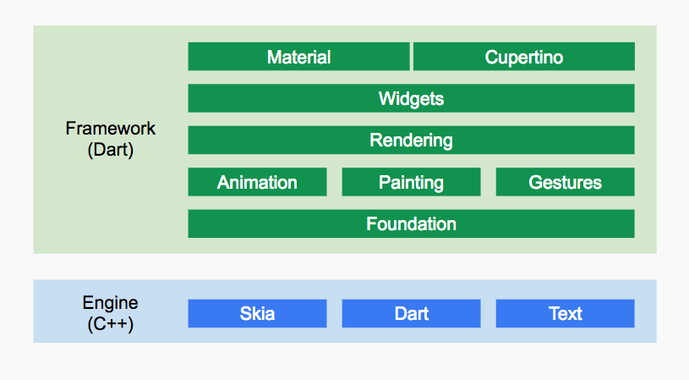

图 2-1: Flutter架构

可以看到Flutter主要分为两层，一层框架(Framwork)层，一层是引擎(Engine)层。Framework层全部使用dart进行编写，提供了开发Flutter应用所需要用到的基础库。

最底层的Engine层全部使用C++进行编写，主要提供了Skia图形处理库，Dart VM，Text文字绘制等底层接口。

Framework层大致可以划分为三大部分[9]：

1. 底层UI部分：Foundation，Animation，Painting，Gestures属于底层UI相关部分，它们被包含在dart:ui库中。Foundation对底层的接口进行了封装，方便上层进行调用。Animation主要封装了动画相关的接口，Painting提供了UI绘制的相关能力，Gestures提供了手势支持的能力。
2. 渲染层：Rendering是一个抽象布局层，Rendering层维护了一棵渲染树，渲染树结构与真实UI界面的结构是对应的。每当需要重新布局时，Rendering会重新计算并构建新的渲染树，然后调用底层的接口将渲染树绘制成真实的UI界面。
3. Widgets层： Widgets层主要包含Flutter框架封装好的一些基础的组件，例如button，input，text等。同时，Flutter也提供了两种视觉风格的组件库给开发人员进行选择，一种是Android的Material风格，一种是IOS的Cupertino风格。使用Flutter进行应用开发的开发人员，接触得最多的便是Widgets层了，通过使用Flutter框架提供的各种widget，可以搭建出丰富多彩的应用。

### AudioPlayers

音乐播放器的最重要的功能便是播放音乐，音频播放能力需要调用平台特定的API，所以使用AudioPlayers这个第三方的插件来播放音乐，并对音乐播放进行控制。AudioPlayer支持通过url播放远程音频，通过回调获取音频时长，以及监听播放位置。同时还能对播放音频进行控制，例如开始播放、暂停、调整播放位置等，基本上可以支持实现一款音乐播放器的基础功能。

### AudioService

AudioService 大多数的音乐播放器都需要支持后台播放，后台播放是指在锁屏，或者应用挂起时，音乐仍然可以继续播放，这同样需要调用平台特定的API。所以使用AudioService，在后台进行音乐播放。

### Flutter-redux

Flutter框架默认提供数据流是单向数据流，也就是数据只能从父widget传递给子widget，而子widget的数据是无法直接传递给父widget的，这与当下主流的Web开发框架一致。这样的好处是使得数据流简单，代码易于维护。但在许多场景下，我们需要将数据从子组件传递给父组件或者兄弟组件。

在页面比较简单的情况下，我们可以从父组件传递一个回调函数给子组件，当子组件的数据发生变化时，便调用这个回调函数，并将数据作为函数参数传递给父组件。然而，在页面复杂的情况下，数据流会变得复杂，这种方法便显得力不从心。还有一种情况是，两个在widgets树层级相差特别多的widget想要传递数据，那么将会多出许多无意义的用来透传数据的代码，这样不仅使得代码变得不优雅，还会降低工作的效率。

因此，找到合适的数据管理机制十分重要，redux便是为解决数据管理问题而生。redux主要是在全局维护了一个store对象，store对象中有state用来存储数据。如果要修改state中的数据，可以通过store.dispatch方法dispatch一个action，然后store中定义的reducer对象在接受到这个action之后，会根据action的类型对state进行修改。store也提供了store.subscribe的方法，支持监听state的变化[10]。

redux是一个通用的概念，在许多语言中都有对应实现。Flutter-redux基于redux，其主要作用是对widget进行包装，将redux的state中的数据传递给widget。同时监听state变化，如果发现state的数据发生了变化，并且被包装的widget依赖于这部分数据，那么Flutter-redux将重新刷新子widget的视图。

### Node.js

Node.js是基于Chrome v8引擎的Javascript运行环境，Node.js的编程语言也是js，对于前端开发者十分友好，前端开发者学习Node.js不需要很高的学习成本。v8引擎主要负责js的解析和运行，此外，Node.js提供了一系列常用的模块，例如：文件模块、网络模块(Http，Https, TCP, UDP等)、buffer模块、stream模块、crypto模块等。这些模块中有些是完全使用C++进行编写的，有些则是使用C++进行核心部分的编写，然后使用js对接口进行封装导出。使用v8引擎以及采用C++编写核心模块是Node.js的高性能的关键。Node.js的内置模块提供了许多基础功能，通过这些内置模块可以搭建各种应用，如Web服务器及各种工具等。

Node.js使用事件驱动，非阻塞和异步IO来提高性能[11]。这使得Node.js特别适合IO密集型的任务，因为Node不需要等待IO完成便可继续执行，可以同时执行多个IO任务。Node.js保持了浏览器中js单线程的特性，Node.js服务器在接受网络请求的时候，并不会为每个请求新建一个处理线程，而是只有单线程处理。这样的好处是避免了多线程中状态同步问题以及死锁的问题，并且节约系统资源，缺点是对于计算密集型的任务，Node.js显得有些力不从心，但仍然可以通过PM2等工具实现多进程。

Node.js在实际应用中主要充当中间层服务器的角色，可以做一些Server For Front-end，进行接口的聚合封装，也可以充当负载均衡服务器。另外，Node.js也用于实现一些前端开发工具，例如Webpack模块化打包工具、以及一些其他的cli工具，如vue-cli，它们都是基于Node.js来实现的。

### Koa

Node.js的主要作用就是开发Web服务，所以通常需要用到一些Web框架，例如Express，Koa等。这些框架的优点在于封装了一些开发Web服务的基础功能，例如路由功能，模板渲染功能等，其他的一些功能也可以通过添加插件的方式进行引入，如使用bodyParser可以解析POST请求中的body数据，所以十分优雅、轻量、易拓展

Koa是基于Node.js的新一代Web框架，与上一代的Web框架Express相比，Koa使用了ES7的async函数来代替回调函数，可以让开发人员更好地进行错误处理[12]。截止到本文写就之时，Koa框架也已经发展到第二代，也就是Koa2，Musichub项目的服务端也是基于Koa2进行开发的。

## 开发环境与调试方法

### 开发环境

Musichub的开发环境如下：

操作系统：MacOS 10.14。

Flutter: v1.2.1。

Node.js: v10.15.3。

IDE: vscode

### 调试

Flutter调试方法可以采用模拟器调试与真机调试两种方式，由于Flutter在开发模式下支持热重载，所以两种方式调试起来都很方便。启动模拟器，或者使用数据线连接真机之后，运行flutter run命令，便可自动将开发模式的应用安装到机器上。修改代码后通过热更新可以快速更新视图，达到快速调试的目的。

Node.js服务端代码的热更新可以通过nodemon工具来实现，nodemon将在修改保存代码之后，自动重启node服务，免去手动重启服务的繁琐。接口的调试可以采用postMan工具，postMan是一个接口测试的工具，通过postMan可以构造并发送请求，并可通过查看响应内容，来判断接口是否正确运行。

# 功能介绍与界面设计

## 应用介绍

Musichub是一款支持在线收听、搜索主流音乐平台音乐资源的音乐播放器，支持的音乐平台包括网易云音乐、QQ音乐、酷狗音乐、虾米音乐。

Musichub旨在方便广大音乐爱好者收听到自己喜欢的音乐，不以此牟取任何利益。同时，Musichub作为一个学习研究项目，不支持任何商用与非法用途。Musichub只支持在线收听音乐，不提供任何音乐下载功能，也无法收听音乐平台上付费曲目，一切音乐版权归相关音乐平台和版权方所有。

## 功能介绍

### 歌单推荐

主流的音乐播放器都有歌单推荐功能，每天会在推荐歌单页面推荐一些热门的歌单，Musichub可以拉取到各大音乐平台上的歌单，给用户推荐当天热门的歌单，用户可以通过切换tab可以查看不同平台的歌单。

### 歌单收藏

歌单详情页上方有一个收藏歌单按钮，点击收藏歌单按钮可以收藏歌单为本地歌单，方便下次查看歌单。

### 创建本地歌单

用户可以创建自己的歌单，输入歌单名称即可创建一个新的歌单。

### 查看本地歌单

进入本地歌单界面可以查看到用户创建的歌单以及用户收藏的歌单。创建的歌单和收藏的歌单都放在一个可折叠的组件中，可以方便的展开收起。

### 编辑与删除本地歌单

本地歌单卡片右上方有一个设置按钮，点击设置按钮会从屏幕下面弹出选项弹窗，可以选择编辑歌单信息或者删除改歌单。点击编辑歌单信息选项，会弹出一个modal弹窗，在弹窗中填写表单可以修改本地歌单信息；点击删除歌单选项后，会弹出一个确认弹窗，如果点击了弹窗上的确认按钮，则删除该歌单。

### 添加歌曲到歌单

用户可以将歌曲添加到某个用户创建的本地歌单中，便于下次查看。

### 查看并播放歌单歌曲

歌单详情页中可以看到歌单中的所有歌曲，点击歌单中的歌曲，可以跳转到歌曲播放页面进行歌曲的播放。

### 歌曲搜索

在歌曲搜索页面可以搜索各大音乐平台的音乐资源并展示搜索结果，在输入框中输入歌曲名或者歌手名可以搜索到歌曲，通过切换tab可以查看不同平台的搜索结果。

### 播放搜索结果曲目

点击搜索结果列表上的曲目，可以进入歌曲播放页面，并播放歌曲。

### 标记歌曲为喜欢的音乐

用户可以将歌曲标记为我喜欢的音乐，然后可以在我喜欢的音乐目录中查看到该歌曲，进入歌曲播放页可以看到该歌曲被标记上红心。

### 歌词显示与歌词滚动

在音乐播放界面可以显示歌曲的歌词，并在音乐播放的同时滚动显示歌词，使得当前高亮的歌词与歌曲播放的进度对应起来。

### 歌曲播放界面唱片旋转

在音乐播放界面可以显示一张模拟唱片，其实为一张唱片的图片，在歌曲歌曲播放的同时，该唱片会以一定的速度旋转。

### 旋转唱片与滚动歌词的切换

初始进入歌曲播放界面时，默认显示的是旋转唱片界面，点击旋转的唱片可以切换到滚动歌词的界面。同样的，在滚动歌词界面点击一下滚动歌词，页面切换到旋转唱片界面。

### 进度条显示

播放歌曲时，在音乐播放界面下方展示的进度条能够自动更新进度，并且进度条两端分别显示当前播放歌曲的已播放时长和总时长。

### 通过进度条滑块调节歌曲播放进度

进度条上有一个小滑块，通过滑动滑块，可以调节歌曲的播放进度。在滑块开始滑动时，音乐停止播放；滑块停止滑动后，音乐进度调节至滑块停止位置，并恢复播放音乐。

### 通过滑动歌曲调节歌曲播放进度

滑动事件是，会在歌词上方显示一条标记线，表示当前歌词滑动到的位置。滑动事件结束后，标记线不会立即消失，而是会在页面停留5秒的时间。如果在5秒的时间内，点击了标记线左端的播放icon，那么歌曲播放进度就会被调节至标记线歌词处继续播放。

### 歌曲播放模式选择

Musichub提供了三种播放模式，分别是列表循环、单曲循环和随机播放模式，可在歌曲播放界面进行播放模式切换。

1. 列表循环模式：Musichub的默认播放模式，歌曲的播放默认将在当前播放列表中进行循环。
2. 单曲循环模式：播放歌曲默认只在循环播放当前曲目。
3. 随机播放模式：播放歌曲时，将按照随机顺序播放当前播放列表中的歌曲。

### 播放上一曲和播放下一曲功能

在歌曲播放界面，有播放上一曲与播放下一曲的按钮。点击播放上一曲或播放下一曲按钮可以继续歌曲切换。在不同的播放模式下，播放上一曲和下一曲按钮的行为也会有所不同。

1. 列表循环模式：假设当前播放列表的歌曲数量为total，当前播放音乐在列表中的下标为index。点击播放上一曲，新下标计算方式为：

newIndex = (index - 1) % total

点击播放下一曲，新下标的计算方式为：

newIndex = (index + 1) % total

2. 单曲循环模式：单曲循环模式在自动切换的情况下，只会循环播放当前曲目。但如果是点击播放上一曲或播放下一曲按钮进行手动切换，其行为与列表循环模式一致。

3. 随机播放模式：随机播放模式下，点击播放上一曲或播放下一曲按钮，会随机选出当前播放列表中一首曲目进行播放。

### 播放与暂停按钮

在歌曲播放界面底部与其他页面底部播放器栏上都有一个播放与暂停按钮。

当歌曲正在播放时，按钮显示暂停icon，表示该按钮现在是一个暂停按钮，点击之后歌曲会停止播放，唱片停止旋转，歌词停止滚动，进度条停止更新；当歌曲播放暂停时，按钮显示播放icon，表示该按钮现在是一个播放按钮，点击之后歌曲继续播放，唱片从停止的位置恢复继续旋转，歌词继续滚动，进度条恢复更新。

### 查看歌手主页

点击歌曲信息中的歌手选项，可以跳转到歌手的主页，并查看到歌手的所有作品。

### 收藏歌手主页

歌手主页与推荐歌单的详情页非常相似，歌手主页也有一个收藏按钮，点击收藏按钮可以收藏歌手主页到收藏的歌单中。

### 查看歌曲所在专辑页面

点击歌曲信息中的专辑选项，可以跳转到专辑页面，并查看到该专辑下的所有歌曲。

### 收藏专辑

专辑页面与推荐歌单的详情页同样非常类似，专辑页面也有一个收藏按钮，点击收藏按钮可以收藏专辑到收藏的歌单中。

### 后台播放歌曲

Musichub所有的音乐都是在后台进行播放的，即使在锁屏或者应用被挂起的情况下，播放服务仍然可以在后台持续运行。

## 界面与交互设计

### 应用顶部栏

应用的顶部栏为三个tab，分表表示本地歌单、平台推荐歌单以及歌曲搜索。



图 3-1: 应用的顶部栏

### 歌单推荐

歌单推荐为进入应用的默认界面，在系统顶部栏下方为四个tab，分别为网易云音乐、QQ音乐、酷狗音乐和虾米音乐，切换tab可以显示对应平台的推荐歌单。



图 3-2: 推荐歌单页

### 本地歌单界面

本地歌单界面下分为两个类目，一个是创建的歌单，另外一个是收藏的歌单。创建的歌单是指用户自己创建的歌单，其中我喜欢的音乐歌单是系统在初始化时自动创建的，所有点了红心的歌曲都会被收藏进这个歌单。创建的歌单和收藏的歌单都是可折叠的视图，可以选择将其展开或者折叠。



图 3-3: 本地歌单页

### 歌曲搜索界面

歌曲搜索界面主要包含三个部分，上面的文本输入框，用来输入搜索关键字，中间的三个tab用来切换搜索源，下方的列表用来展示搜索结果。



图 3-4: 歌曲搜索页

### 主页底部播放控制栏

在主页底部固定有一个播放控制栏，可以显示当前播放的歌曲信息，还有播放/暂停按钮来控制音乐的播放与暂停。点击控制栏可以进入歌曲播放界面。



图 3-5: 底部播放控制栏

### 歌单详情页、歌手页、专辑页

歌单详情页、歌手页、专辑页三者的结构设计上是完全一致的。

在页面的上方显示的是 歌单封面/歌手封面/专辑封面、歌单标题/歌手名/专辑标题、收藏歌单按钮，页面的下方显示的是 歌单中的歌曲/歌手的作品/专辑中的歌曲 列表。



图 3-6: 歌单详情页



图 3-7: 歌手主页



图 3-8: 歌手主页

### 歌曲列表中的歌曲

在所有歌曲列表中的歌曲的样式与行为都是一致。歌曲item的左边显示的是歌曲在列表中的序号。中间展示的是歌曲标题与歌手名称。右边是一个表示更多操作的按钮。

点击更多操作按钮，从底部弹出歌曲操作菜单。菜单有三个选项，分别为添加到歌单，歌手信息，专辑信息。



图 3-9: 操作菜单

点击添加到歌单，弹出一个弹窗，弹窗的标题为：“添加到歌单”，右上角有一个创建歌单的文字按钮。下方用列表展示了所有创建的歌单。



图 3-10: 添加到歌单弹窗

点击创建歌单按钮，弹出创建歌单表单弹窗，表单中只有一个输入框，输入歌单标题并点击提交按钮便可以创建歌单，并将歌曲自动添加到歌单中。



图 3-11: 创建歌单弹窗

如果在“添加到歌单”弹窗中直接点击某个歌单，则将歌曲添加到点中的歌单中并关闭弹窗。

### 歌曲播放界面

歌曲播放界面主要分为三个部分，最上面的顶部栏显示的是歌曲名称以及歌手名。中间部分是旋转的唱片或者滚动的歌词。最下面是控制栏。

底部控制栏的心型按钮用来显示该歌曲是不是在“我喜欢的音乐”歌单中，并且可以将歌曲快速从“我喜欢的音乐”歌单中移除或者添加到“我喜欢的音乐”歌单中。

底部的添加按钮功能与歌曲列表中的更多操作按钮的功能一致。



图 3-12: 歌曲播放页-1



图 3-13: 歌曲播放页-2

# 架构设计

## 领域模型

从第三章的功能介绍中，可以分析出系统中存在以下模型：

1. PlayList: 从功能介绍中，可以看到歌单、歌手、专辑界面的内容结构是一致的，于是可以将这三者抽象为PlayList模型。

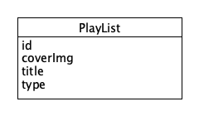

图 4-1: PlayList模型

id：用来唯一标识一个PlayList实例。

coverImg：歌单的封面。

title: 歌单的标题。

type: 标识该歌单类型为平台推荐歌单、歌手主页或者是专辑。

1. Song:

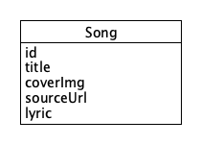

图 4-2: Song模型

id: 用来唯一标识一个Song实例。

title: 歌曲的名称。

coverImg: 歌曲的封面。

sourceUrl: 歌曲的播放链接。

lyric: 歌曲对应的歌词。

1. PlayList与Song的关系图：

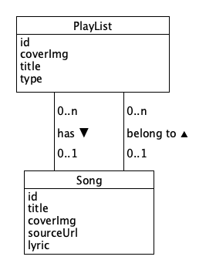

图 4-3: PlayList与Song关系

## 用例图

系统的用例如图4-5所示，主要包括查看推荐歌单、查看歌单详情、收藏歌单、创建歌单、修改歌单、添加歌曲到歌单、修改歌单、控制播放、选择播放模式、搜索歌曲等用例。

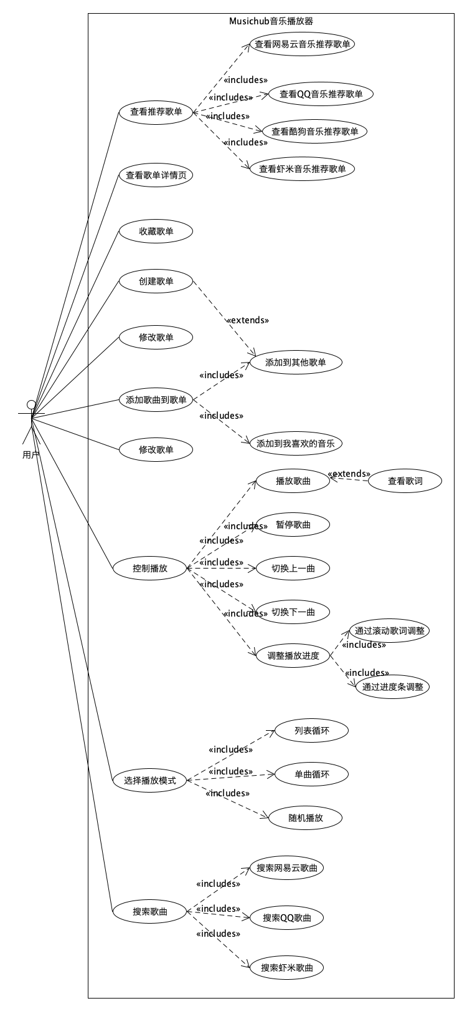

图 4-5: 系统用例

## 系统整体架构图

系统整体架构如图4-6所示。手机客户端指的是用Flutter框架开发的Musichub应用，Node服务器作为中间层，向手机客户端提供数据。真正的数据来源是音乐平台的服务器，Node服务作为中间层，抹平各个音乐平台接口的差异，向手机客户端提供一致接口，使得客户端代码无需关注各个接口的差异性。

这里不将请求逻辑放在客户端还有另外一个原因，那就是请求逻辑是通用的，如果未来想开发一个PC端的，或者Web端的Musichub应用，由于这部分逻辑已经作为一个服务被抽离出来，便很容易地实现逻辑的复用了。

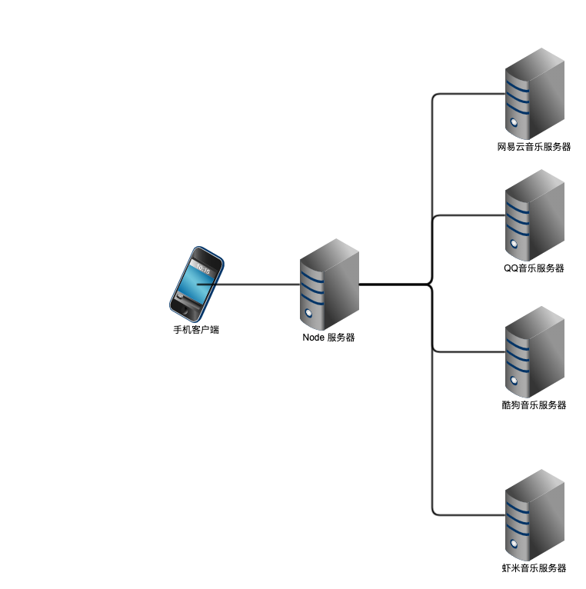

图 4-6: 整体架构

## Flutter端架构

Flutter端的大致架构如图4-7所示，主要分为四大部分，分别为由flutter的widgets构成的UI层、使用redux进行数据管理的共享数据层、使用sqflite数据库存储一些复杂数据以及使用sharedpreferences存储简单数据的持久化数据层、使用service进行后台音乐播放的service层。

由于UI层与service层处于不同的进程中，它们之间是不共享内存，所以需要找到一种消息传递的方式。由于service层使用的AudioService不支持在service进程中通知UI层，所以音乐播放时，UI层是无法感知播放进度、播放状态的变化的。这里使用的解决方式是使用sqflite进行消息通信，即一旦后台音乐的播放进度或者播放状态发生了变化，便将数据写进数据库中。UI层则开启一个定时器，定时去轮询数据库中的数据，一旦发现数据变化就将数据写入共享数据层中，然后触发界面的更新。

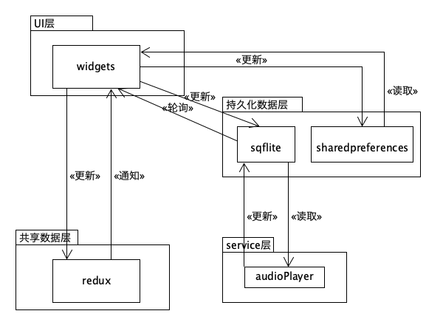

图 4-7: Flutter端架构

## API设计

### 获取推荐歌单

用来获取某个平台的推荐歌单。

**URL:** http(s)://my.site.xx/${platform}/play_lists。(注：platform为变量，取值可能为'netease', 'qq', 'xiami'或者 'kugou'。)

**Method:** GET

**Params:**

表 4-1: 获取推荐歌单接口参数列表

| 字段名 | 类型 | 备注 |
| --- | --- | --- |
| offset | int | 推荐歌单页码 |

**Response:**

表 4-2: 获取推荐歌单接口返回值列表

| 字段名 | 类型 | 备注 |
| --- | --- | --- |
| retcode | int | 返回码 |
| playLists | array | 返回的歌单列表 |

### 获取歌单的详情

用来通过歌单的id获取歌单中的歌曲列表。

**URL:** http(s)://my.site.xx/play_list

**Method:** GET

**Params:**

表 4-3: 获取歌单详情接口参数列表

| 字段名 | 类型 | 备注 |
| --- | --- | --- |
| playListId | string | 歌单id |

**Response:**

表 4-4: 获取推荐歌单接口返回值列表

| 字段名 | 类型 | 备注 |
| --- | --- | --- |
| retcode | int | 返回码 |
| songs | array | 歌单中的歌曲列表 |

### 获取歌曲详情

用来通过歌曲id获取歌曲的播放链接及歌词。

**URL:** http(s)://my.site.xx/song

**Method:** GET

**Params:**

表 4-5: 获取歌曲详情接口参数列表

| 字段名 | 类型 | 备注 |
| --- | --- | --- |
| songId | string | 歌曲id |

**Response:**

表 4-6: 获取歌曲详情返回值列表

| 字段名 | 类型 | 备注 |
| --- | --- | --- |
| retcode | int | 返回码 |
| sourceUrl | string | 歌曲播放链接 |
| lyrics | array | 歌曲对应的歌词 |

### 搜索歌曲

用来通过关键字搜索某个平台下的歌曲。

**URL:** http(s)://my.site.xx/${platform}/search (注：platform为变量，取值可能为'netease', 'qq', 或者 'kugou'。)

**Method:** GET

**Params:**

表 4-7: 搜索歌曲接口参数列表

| 字段名 | 类型 | 备注 |
| --- | --- | --- |
| keyword | string | 搜索的关键字 |
| page | int | 展示第几页的搜索结果 |

**Response:**

表 4-8: 搜索歌曲接口返回值列表

| 字段名 | 类型 | 备注 |
| --- | --- | --- |
| retcode | int | 返回码 |
| songs | array | 搜索到的歌曲列表 |

# 模块设计与核心功能实现

## 模块拆分

### 页面级模块拆分

Musichub客户端的页面总共可以拆分为三个大页面，分别是主页、歌单详情页、歌曲播放页。歌单详情页对于本地歌单、推荐歌单、歌手歌单三种类型的歌单都是通用的。



图 5-1:三大页面

主页下有有三个子页面，分别为本地歌单页、推荐歌单页、歌曲搜索页。



图 5-2: 主页结构

页面路由关系如图5-3所示，本地歌单页显示本地的歌单，包括本地创建的歌单和收藏的歌单，点击歌单可以跳转到歌单详情页。歌单推荐页显示平台推荐的歌单，点击歌单可以跳转到歌单详情页。歌单详情页中以及搜索页都会展示歌曲列表，点击歌曲列表中的歌曲可以跳转到歌曲播放页。歌曲播放页和歌曲列表中的歌曲都可以跳转到歌手主页和专辑页，实际上也是歌单详情页。

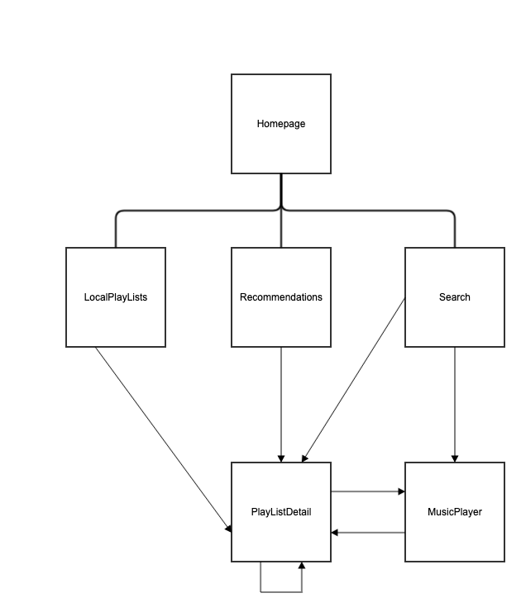

图 5-3: 页面路由

### 组件级模块拆分

在拆分页面的过程中，可以发现一些通用的部分，例如歌单展示卡片在本地歌单页和推荐歌单页中的样式与行为基本是一致的，所以将页面中的通用的部分提取成为公共组件，可以节省一些工作量，同时也符合DRY(Don't repeat yourself)原则。

1. 歌单卡片组件 歌单卡片组件接受3个参数，分别是歌单的封面图，歌单名称，歌单类型，歌单id。需要歌单类型的原因是，当歌单卡片被点击时，需要获取歌单的详情。由于不同歌单类型，获取歌单详情的参数不一样，所以需要根据歌单类型来确定请求的参数。

2. 歌曲列表组件 歌曲列表在歌单详情页、歌曲搜索页中都有出现，样式与行为完全一致，于是也是可以提取成一个通用组件。 歌曲列表组件接收的参数是一个歌曲列表，歌曲列表中的元素需要有3个属性，歌曲id，歌曲标题和歌手名称。点击歌曲列表中的item可以进入歌曲播放页。

3. 歌曲操作选项菜单组件 歌曲列表中的item右边都有一个更多操作按钮，点击之后会呼出歌曲操作选项菜单，操作选项包括将歌曲添加进某个歌单、查看歌手主页、查看歌曲所在的专辑。 歌曲操作选项菜单组件接收三个参数，歌曲id、歌手信息、专辑信息。

## 数据持久化

Musichub的所有数据全部存在手机端的本地数据库上，在Flutter中有三种方式可以进行本地数据持久化：

1. 使用sqflite，轻量级关系数据库，语法完全兼容sqlite。

2. 使用SharedPreferences，该dart package封装了Android端的SharedPreferences以及IOS端的NSUserDefaults接口，可以进行一些简单数据的持久化存储。

3. 将数据存在disk文件中。

Musichub采用了前面两种数据持久化方式。

1. sqflite用来存储本地歌单的数据。

2. SharedPreferences用来存储一些简单的信息，例如在Musichub应用退出之前，保存当前正在播放的歌曲，下次再进入应用时，便可以看到上次播放的歌曲了。

## 后台服务与前台程序的通信

Musichub支持音乐后台播放的功能，其实现是通过AudioService将AudioPlayer放到后台服务中运行。由于后台服务于前台程序不共享内存，所以需要解决通信问题。截止到现在，Flutter关于后台音频播放相关的库也非常少，AudioService是其中一个，但是AudioService没办法在后台服务中发送消息给前台，所以需要借助存储来进行通讯。

使用存储来通信的思路是，AudioPlayer每当播放状态、播放进度发生变化时，便将消息写入存储中。前台程序启动一个定时器，定时查询存储中的数据是否发生变化，一旦发现数据发生变化便更新视图。

同样的，如果前台程序需要发消息给后台服务时，也需要将消息写入存储中。例如用户在前台界面点击了切换到下一曲按钮后，后台运行的播放器需要切换到下一曲播放，下一曲的播放链接需要后台程序去存储中取出。

用来进行通信的存储方式与数据持久化的思路是相同的，但需要注意的是无法使用SharedPreferences，虽然感觉上使用SharedPreferences是最合适的。原因在获取SharedPreferences对象后，SharedPreferences会将数据加载进内存中，后续的一切操作都在内存中，那么这样就会出现问题，因为后台服务于前台程序不共享内存。因此，最终Musichub选择sqflite来进行前后台程序通信。

## 歌词自动滚动与歌词手动滚动调节播放进度实现

滚动歌词使用的是Flutter中的ListView组件，音乐播放器在播放音乐时会更新currentPosition的值，也就是当前播放的位置。歌词是从Node端获取的，Node端服务对歌词字符串进行了parse处理，返回了一个歌词数组，歌词数组的元素有三个字段：text，startTime，endTime。text为这行歌词的文字，startTime到endTime的区间就是歌词高亮的时间。初始时，歌词从屏幕中央开始显示，所以在歌词前面需要填充padding补白。后面每次更新视图时，只要查看当前播放位置落在哪个播放区间即可，然后将ListView滚动到改播放区间歌词的位置即可，并且将该句歌词高亮。

当手动滚动歌词时，将歌词自动滚动取消。当点击播放icon时，将播放器的播放进度调整到该句歌词的startTime，然后重新启动歌词自动滚动，这便实现了通过滚动歌词调节播放进度的功能。

# 服务部署与应用安装

## Node 服务部署

Nginx配置如下：

server {

listen 80;

server_name localhost;

location / {

proxy_pass http://localhost:3000;

}

}

然后进如项目文件夹

先运行npm i安装依赖。

再运行命令npm start &，node服务便启动成功。

## Musichub应用安装

将手机通过数据线连接上电脑，在Flutter项目文件夹下运行命令：

flutter run —realse，然后Flutter就会自动打包并在手机安装Musichub应用了。

# 总结

Flutter是新一代的跨平台移动端UI框架，跟ReactNative、Week相比，其采用的是可以使用AOT编译模式的dart语言，性能表现更加出色。同时，Flutter采用自绘UI，可以最大可能保证界面在不同平台上表现的一致性。本文通过设计与实现一款跨平台音乐播放器Musichub，对Flutter技术以及Node.js进行了学习研究。Musichub应用主要用到了Flutter进行界面搭建。Flutter中数据管理采用Redux方案，其作用主要有两个，一是方便widget之间的数据传递，二是方便不同widget数据共享，相同的数据不必请求多次。Flutter-redux对redux的state进行订阅，可以在state的数据发生变化时更新界面。音乐的播放使用到AudioPlayer库，这是一个第三方的库，Flutter官方只提供了视频播放官方库，但并没有提供音频播放官方库。对于音乐播放器，播放音乐是需要在后台播放的，这样在应用挂起是或者是锁屏时，音乐仍然能够继续播放，Musichub使用了AudioService库实现了后台音乐播放功能。

Node.js是一个基于Chrome v8引擎的Javascript运行环境，它使得前端开发人员能够实现一些服务端的功能。Musichub项目将从不同平台获取数据的工作放在Node.js中进行实现，抹平了不同音乐平台直接接口的差异，为前端提供了一致的接口。

由于Flutter是一个跨端的框架，所以理论上Musichub是可以运行在Android和IOS上的，并且Flutter的高性能使得Musichub应用具有贴近原生应用一般的体验，也就是平均能达到60fps的帧率。但是Musichub也存在一些不足之处，例如：由于本人不熟悉原生开发，而音乐后台播放需要用到一定的原生能力，所以只能借助于第三方库，第三方库存在不小的局限性，所以后台播放的功能实现得不够优雅，也会影响一些性能。并且AudioService库现在还不支持IOS端，导致Musichub在IOS端的使用受到了一些影响。还有就是Flutter没有官方的音频播放插件，使用第三方音频播放一个比较大的缺点就是无法对音频进行缓存。

通过Flutter音乐播放器的设计与实现，可以学习到Flutter和Node.js技术相关的知识与应用。虽然Flutter现在还处于起步阶段，在开发过程中也会遇到一些问题，也无法完全替代原生开发，但是相信随着前端技术的发展，Flutter在性能和开发体验上还会有进一步的突破。

# 参考文献：

[1] 一醉而过. 前端简史[OL]. <https://zhuanlan.zhihu.com/p/29924966>

[2] sunmaobin. 大前端的技术原理和变迁史[OL]. <https://github.com/sunmaobin/sunmaobin.github.io/issues/56>

[3] ouven. 聊聊未来的前端时代[OL]. <https://jixianqianduan.com/frontend-javascript/2016/12/11/future-front-end.html>

[4] Node.js Foundation. Introduction to Node.js[OL]. <https://node.js.dev/>

[5] 田永强. 深入浅出Node.js[M]. 北京：人民邮电出版社，2013.

[6] 亢少军. Flutter技术入门与实战[M]. 北京：机械工业出版社，2019-01-01

[7] stephenw. Flutter的编译模式[OL]. <https://www.stephenw.cc/2018/07/30/flutter-compile-mode>

[8] wendux. 初识Flutter[OL]. <https://book.flutterchina.club/chapter1/flutter_intro.html>

[9] 少杰. Flutter原理与实践[OL]. <https://tech.meituan.com/2018/08/09/waimai-flutter-practice.html>

[10] 阮一峰. Redux 入门教程（一）：基本用法[OL]. <http://www.ruanyifeng.com/blog/2016/09/redux_tutorial_part_one_basic_usages.html>

[11] 郭家寶. Node.js开发指南[M]. 北京：人民邮电出版社，2012-7

[12] iKcamp. Koa与Node.js开发实战[M]. 北京：电子工业出版社，2018-12-1

# 致 谢

在本文写就之际，我的内心感到万分激动，这也意味着大学四年的时光，马上就要画上圆满的句号了，快乐的时光总是稍纵即逝啊。 这一路能够顺利走来，真的需要感谢很多人。

首先要感谢的是我的导师王青老师，大二时候上过王老师的Web 2.0程序设计后，开始对前端开发产生了浓厚的兴趣，王老师在课上教导我们的知识与学习方法，到现在我仍然觉得受益匪浅，可以说我的前端开发之路是王老师领上道的。同时，王老师给我的毕业设计和毕业论文的工作提供了很多宝贵的建议与意见。在此衷心感谢王老师的指导与帮助。

另外还要感谢我的家人，他们是我努力进步的强大动力，让我在孤单的时候能够感到温暖，在困难的时候不感到迷茫。还要感谢我的大学舍友、同学们大学四年来对我的帮助，祝他们未来前程似锦、学业进步、事业有成！